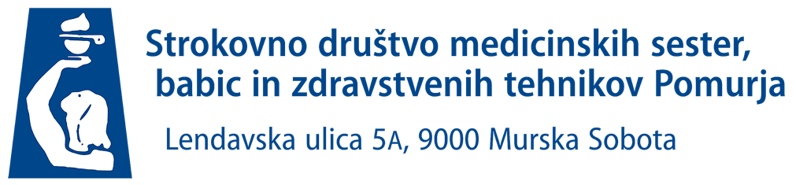

Murska Sobota, 18. 08. 2022

V a b i l o

Spoštovane upokojene medicinske sestre, babice in zdravstveni tehniki

Prisrčno Vas vabimo, da se udeležite tradicionalnega srečanja upokojenih medicinskih sester, babic in zdravstvenih tehnikov, ki bo v

četrtek,
22. septembra 2022, ob 16. uri,
v prostorih jedilnice, v Splošni bolnišnici Murska Sobota

Prosim, če se prijavite Dragici Jošar na tel., 031 354 123, ali Brigiti Kovačec na tel., 041 397 554 najpozneje do 19. septembra 2022

Po kratkem kulturnem programu, bo ob pogostitvi čas za druženje in klepet

Dragica Jošar,
Predsednica SDMSBZT Pomurja

